贵博负一楼文创区展厅平面图
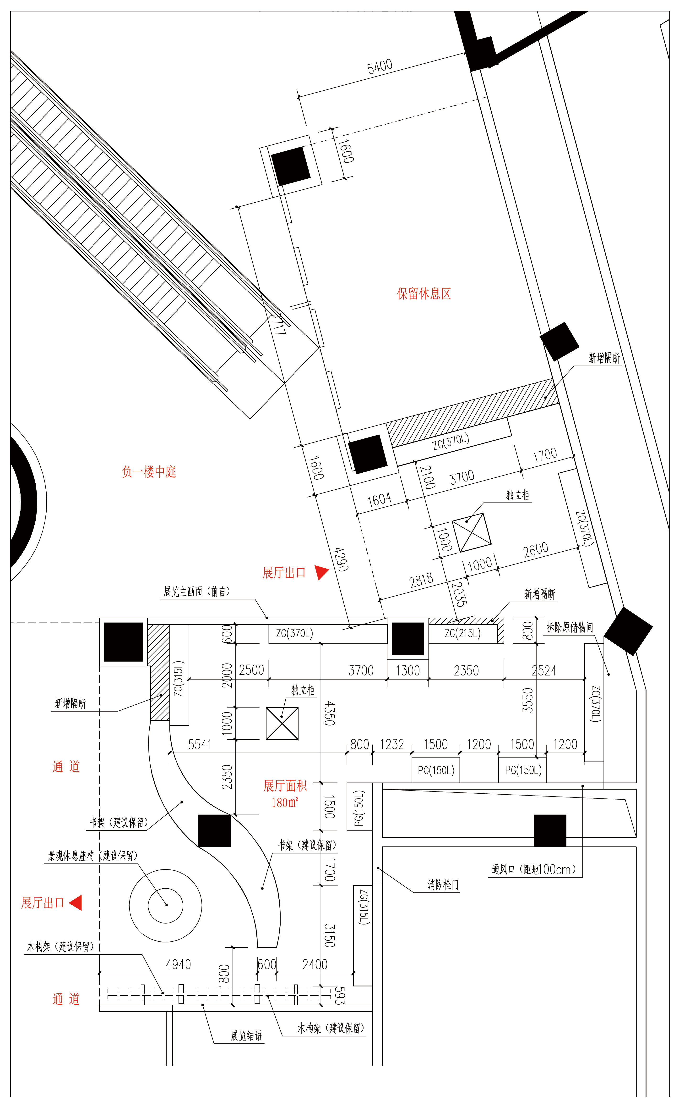
参观流线图：
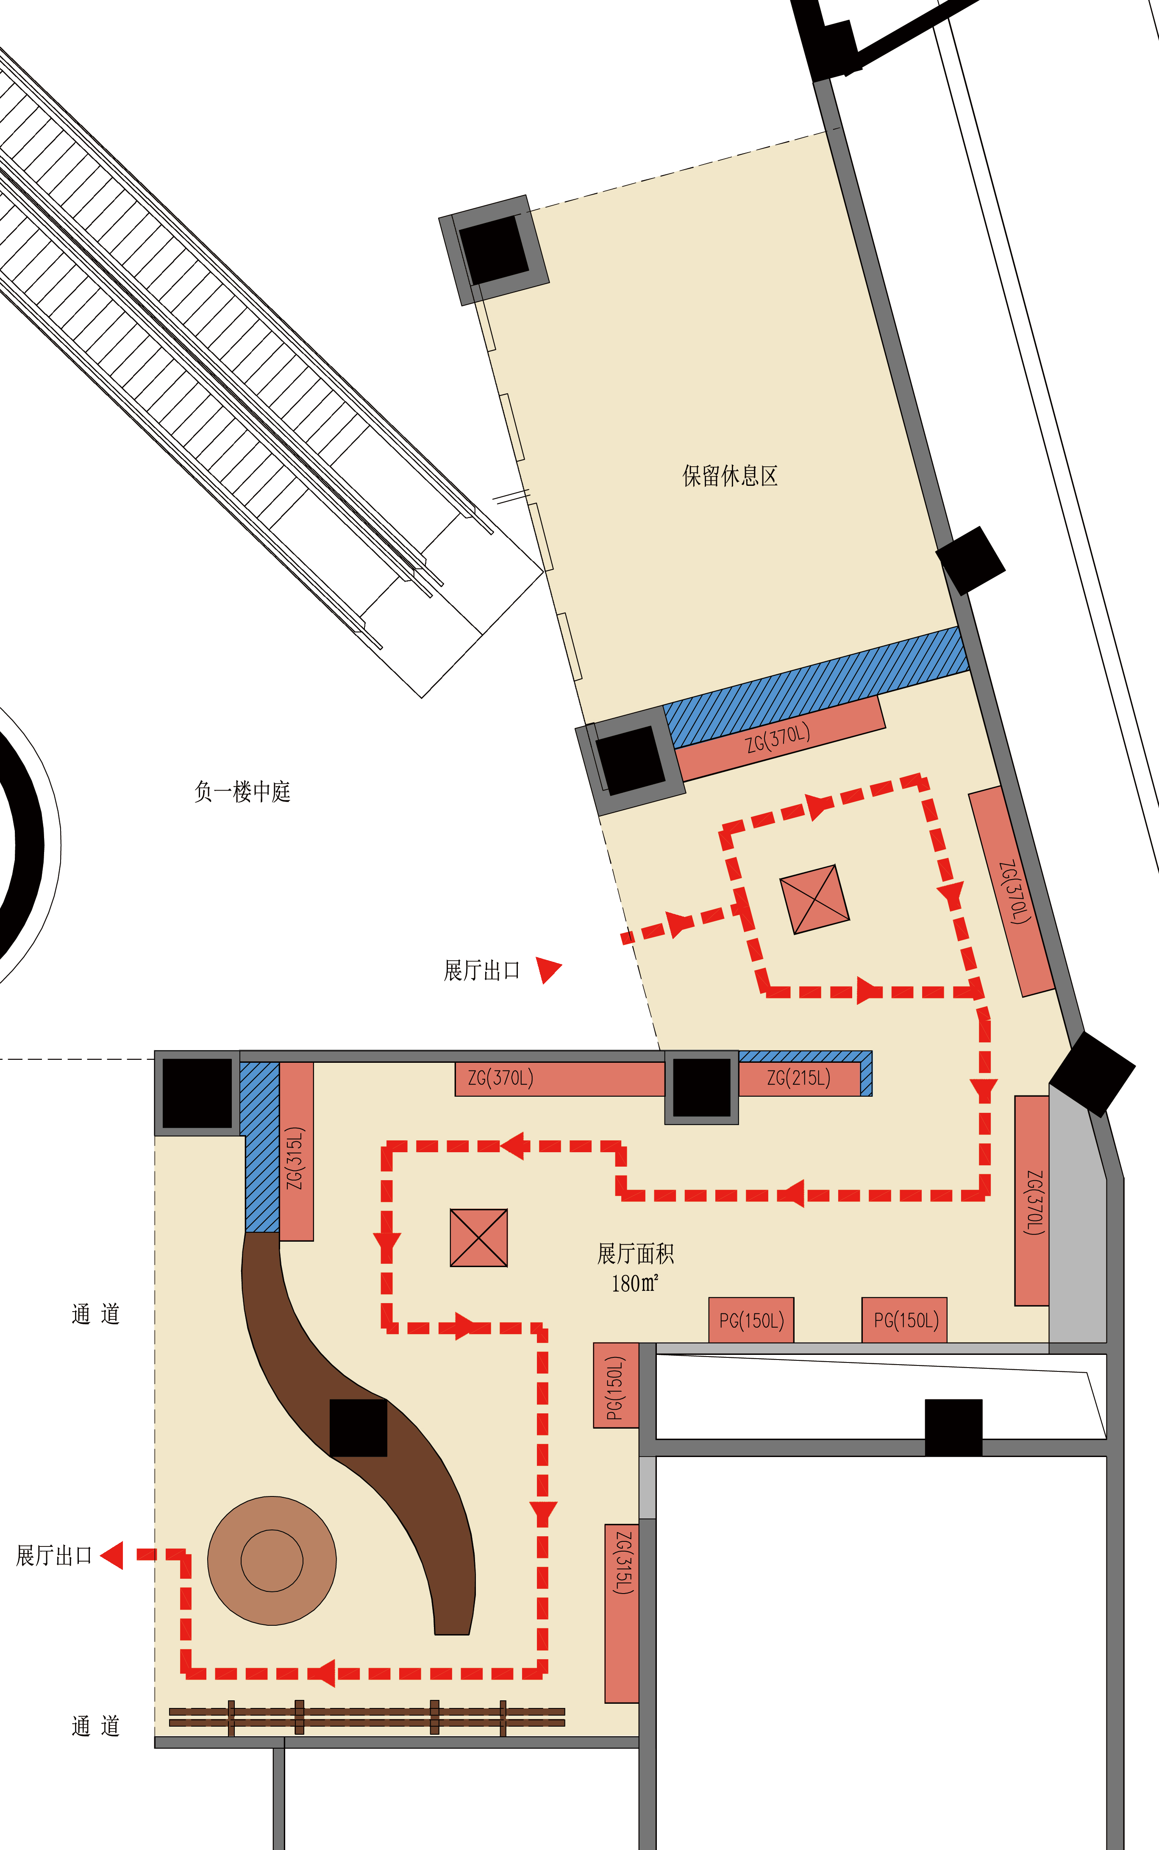
展厅面积为180平方米，展线长约50米，展柜10个（包括7个墙柜，3个平柜）。

